**Задание 5**

**Лим В. БПИ225**

**Задача 1:**

**Сгенерировал и вставил данные в базу:**

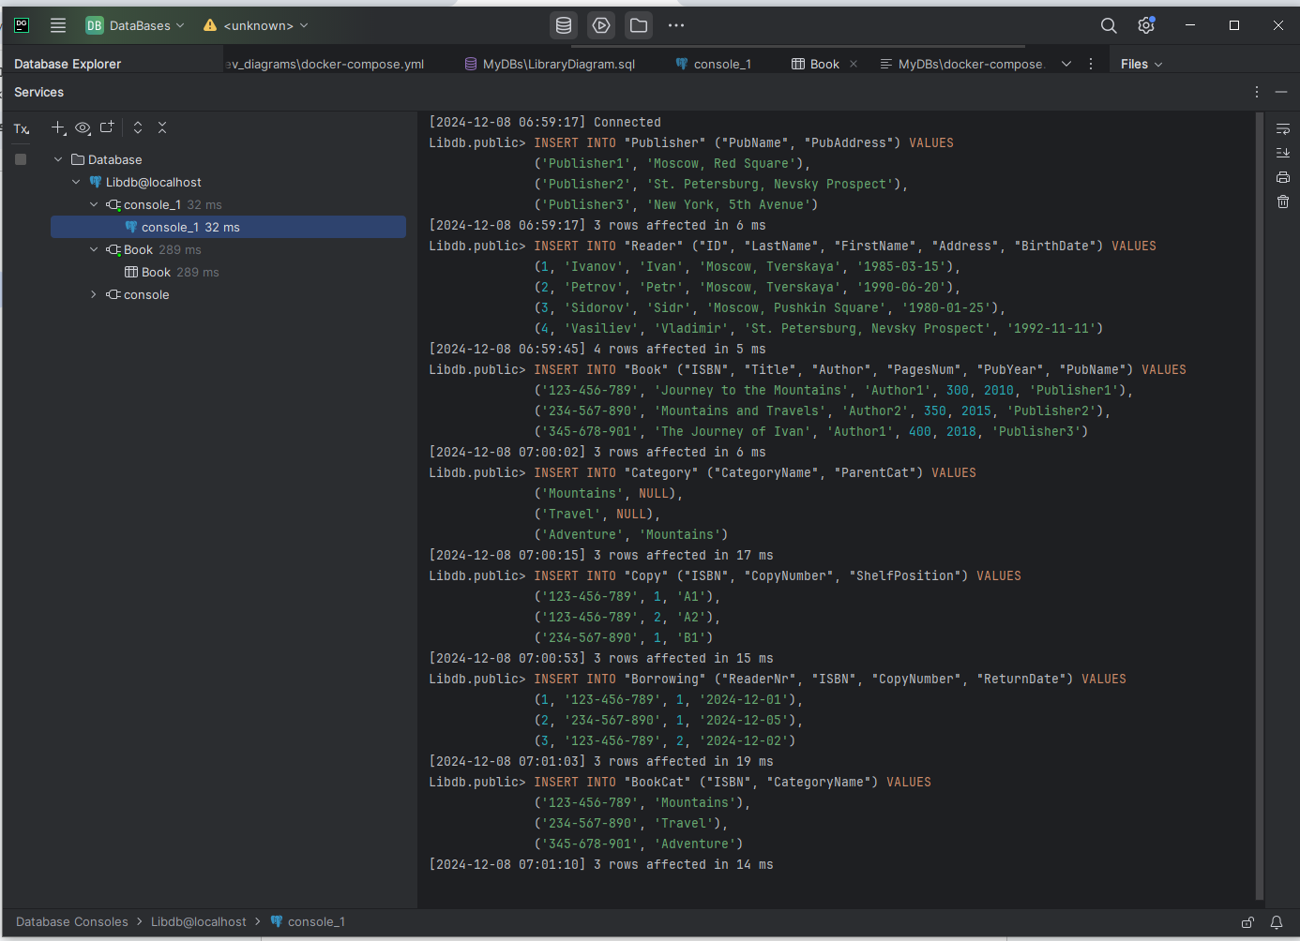

а) **Какие фамилии читателей в Москве?**

**Таблица Reader:  
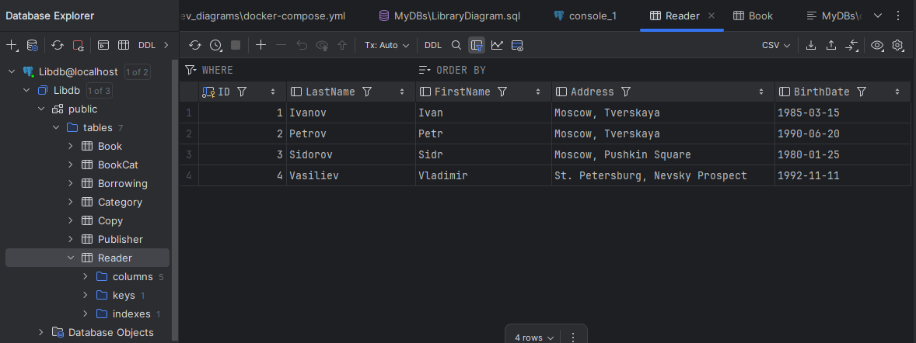**

**Запрос:**

SELECT "LastName" FROM "Reader" WHERE "Address" LIKE 'Moscow%';

**Результат:**

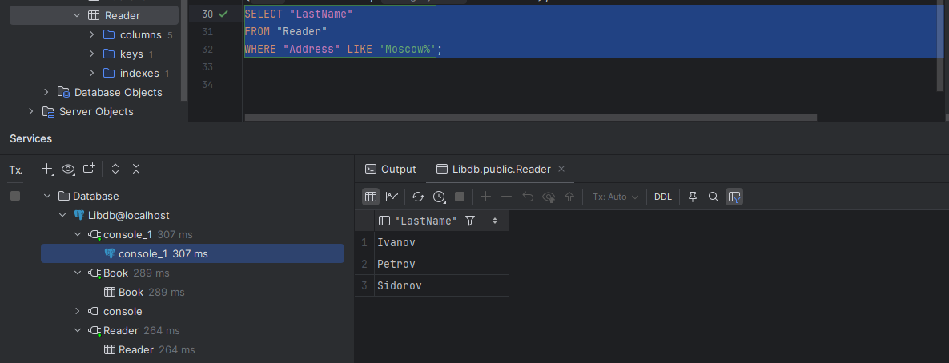

**Все правильно✔**

**б) Какие книги (author, title) брал Иван Иванов?**

**Иван Иванов имеет id 1:  
**

**Таблица Borrowing:**

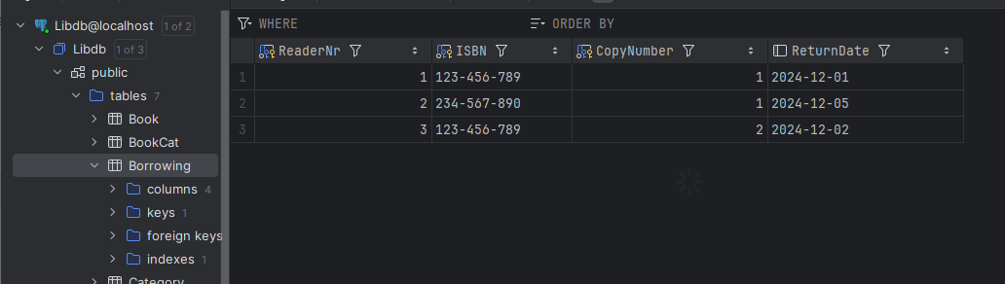

**Таблица Book чтобы удостовериться потом через ISBN книги:  
**

**Запрос:**

SELECT "Author", "Title" FROM "Book" JOIN "Borrowing" ON "Book"."ISBN" = "Borrowing"."ISBN" JOIN "Reader" ON "Borrowing"."ReaderNr" = "Reader"."ID" WHERE "Reader"."LastName" = 'Ivanov' AND "Reader"."FirstName" = 'Ivan';

**Результат:**

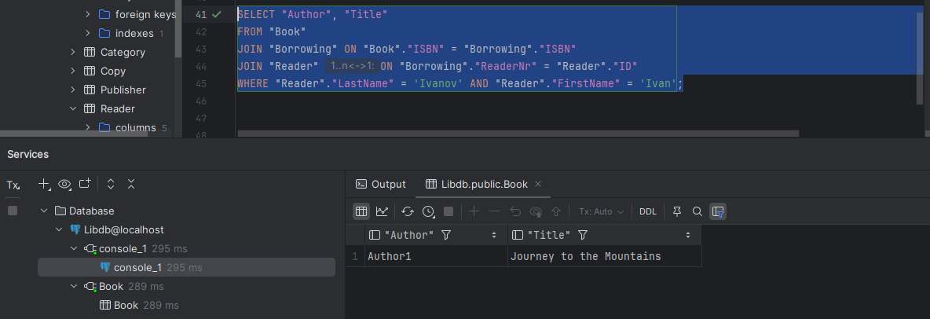

**Все правильно✔**

**в) Какие книги (ISBN) из категории "Горы" не относятся к категории "Путешествия"?**

**В таблице BookCat у нас только одна книга в категории “Mountains” и она не относится к категории “Travel”**

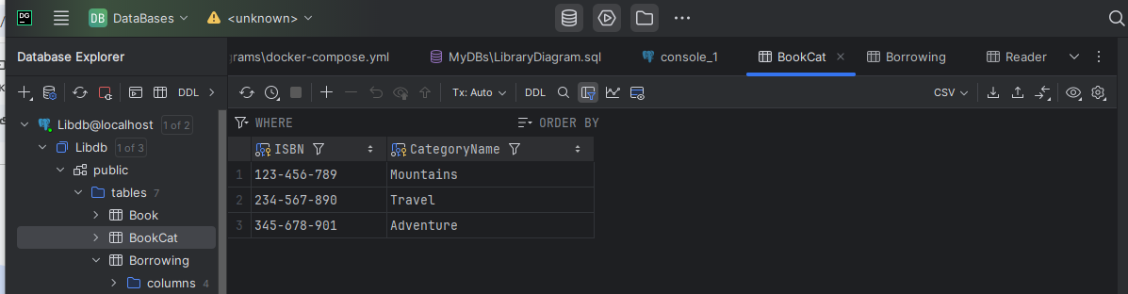

**Запрос:**

SELECT "BookCat"."ISBN"

FROM "BookCat"

JOIN "Category" ON "BookCat"."CategoryName" = "Category"."CategoryName"

WHERE "Category"."CategoryName" = 'Mountains'

AND "BookCat"."ISBN" NOT IN (

SELECT "BookCat"."ISBN"

FROM "BookCat"

JOIN "Category" ON "BookCat"."CategoryName" = "Category"."CategoryName"

WHERE "Category"."CategoryName" = 'Travel'

);

**Результат:**

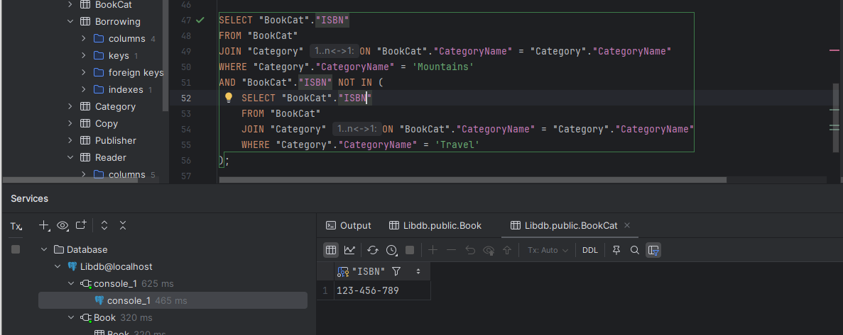

**Все правильно✔**

**г) Какие читатели (LastName, FirstName) вернули копию книги?**

**Из таблицы Borrowing видно, что все свои книги вернули:**

**Запрос:**

SELECT DISTINCT "Reader"."LastName", "Reader"."FirstName" FROM "Reader" JOIN "Borrowing" ON "Reader"."ID" = "Borrowing"."ReaderNr" WHERE "Borrowing"."ReturnDate" IS NOT NULL;

**Результат:  
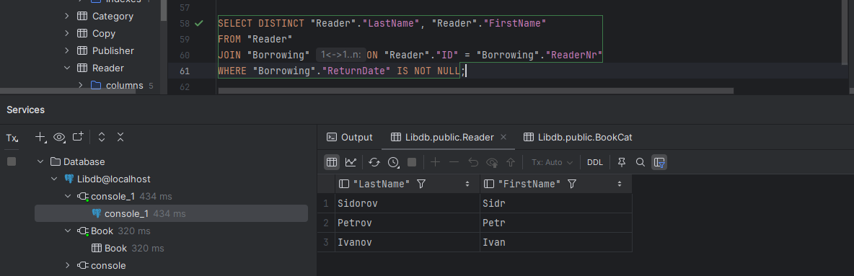**

**Все правильно✔**

**д) Какие читатели (LastName, FirstName) брали хотя бы одну книгу (не копию), которую брал также Иван Иванов (не включайте Ивана Иванова в результат)?**

**Из таблицы Borrowing и Reader мы видим, что Петр Петров взял ту же книгу, что и Иван Иванов:**

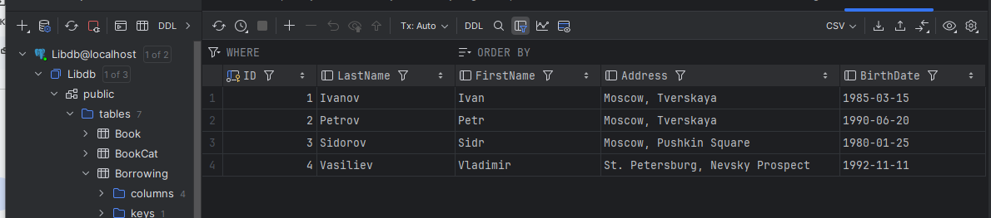

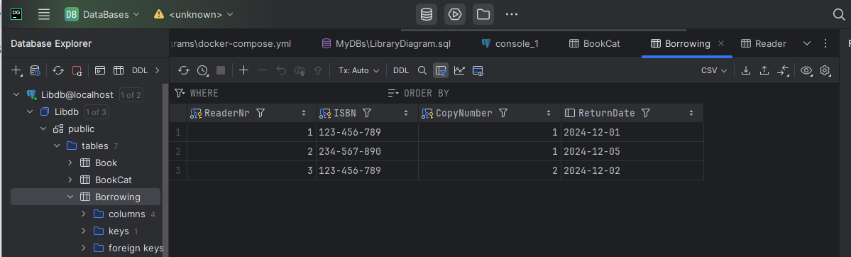

**Запрос:**

SELECT DISTINCT "Reader"."LastName", "Reader"."FirstName" FROM "Reader" JOIN "Borrowing" ON "Reader"."ID" = "Borrowing"."ReaderNr" WHERE "Borrowing"."ISBN" IN ( SELECT "Borrowing"."ISBN" FROM "Borrowing" JOIN "Reader" ON "Borrowing"."ReaderNr" = "Reader"."ID" WHERE "Reader"."LastName" = 'Ivanov' AND "Reader"."FirstName" = 'Ivan' ) AND NOT ("Reader"."LastName" = 'Ivanov' AND "Reader"."FirstName" = 'Ivan');

**Результат:  
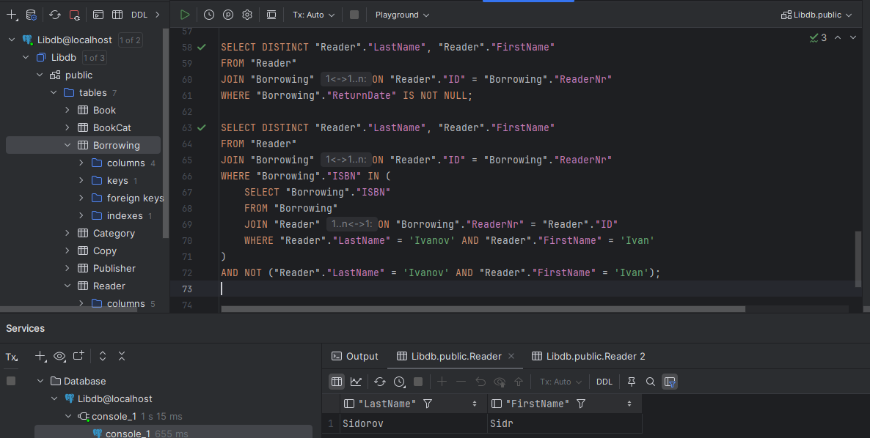**

**Все правильно✔**

**Задача 2:**

**Заполняю таблицу данными:**

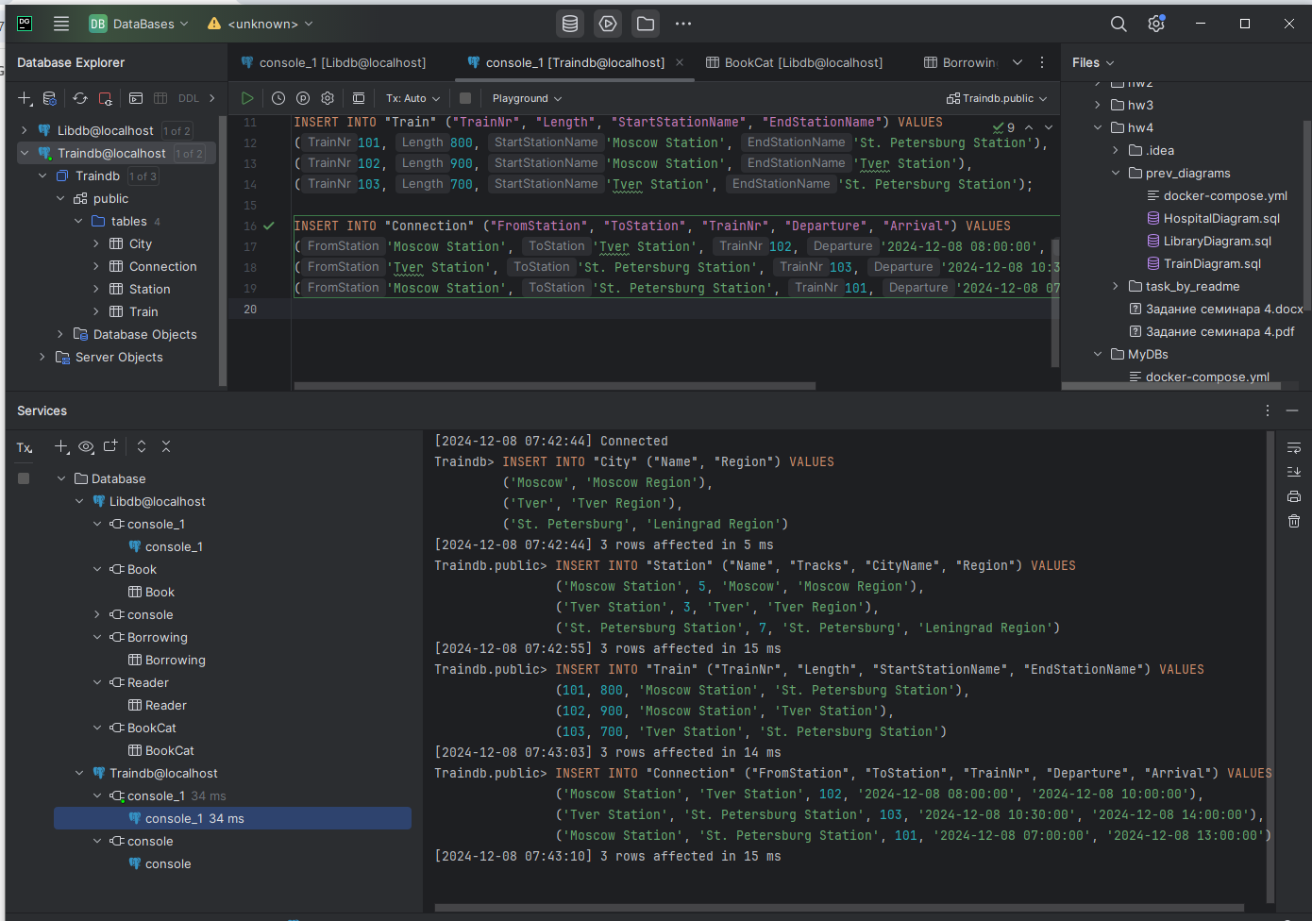

**а) Найдите все прямые рейсы из Москвы в Тверь:**

**По таблице Train и Connection видно, что прямой только 102 в 8:00:**

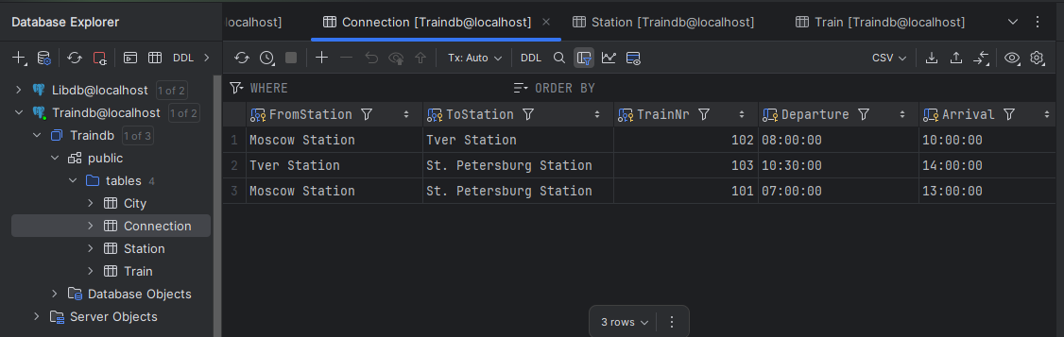

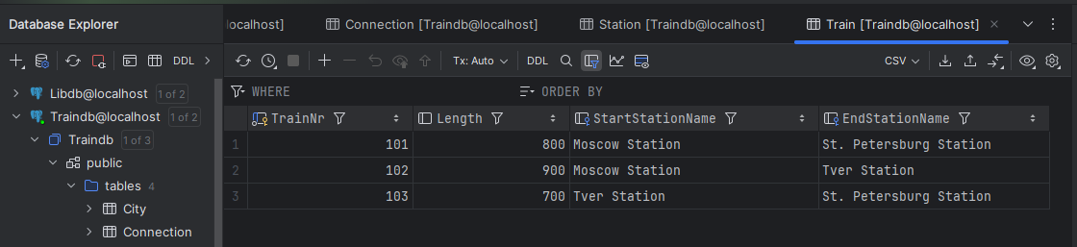

**Запрос:**

SELECT "FromStation", "ToStation", "TrainNr", "Departure", "Arrival"

FROM "Connection"

WHERE "FromStation" = 'Moscow Station' AND "ToStation" = 'Tver Station';

**Результат:**

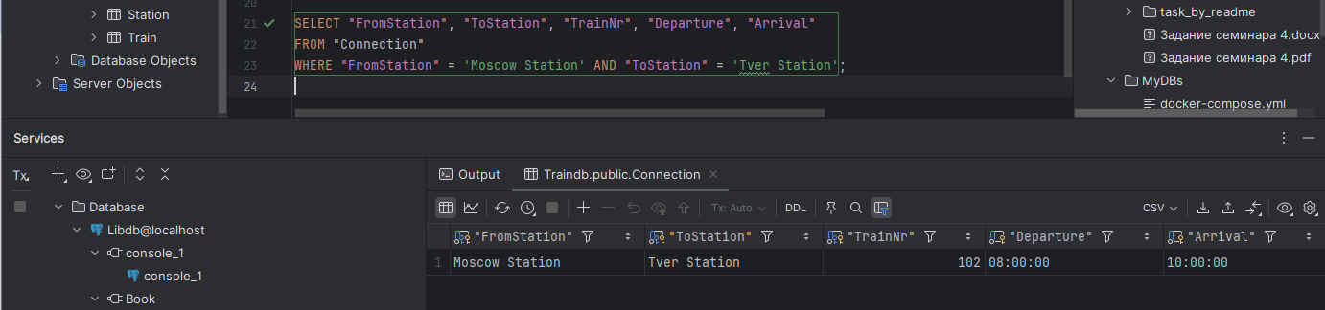

**Все правильно✔**

**б) Найдите все многосегментные маршруты, имеющие точно однодневный трансфер из Москвы в Санкт-Петербург.**

**У нас из составных есть только маршрут Москва-Тверь -> Тверь-Питер:**

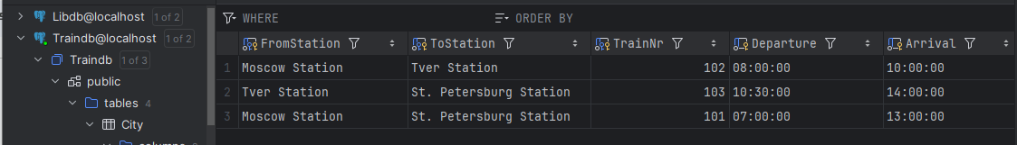

**Запрос:**

SELECT c1."FromStation", c1."ToStation", c2."FromStation", c2."ToStation", c1."TrainNr", c1."Departure", c2."Arrival"

FROM "Connection" c1

JOIN "Connection" c2 ON c1."ToStation" = c2."FromStation"

WHERE c1."FromStation" = 'Moscow Station'

AND c2."ToStation" = 'St. Petersburg Station'

AND c2."Departure" > c1."Arrival";

**Результат:**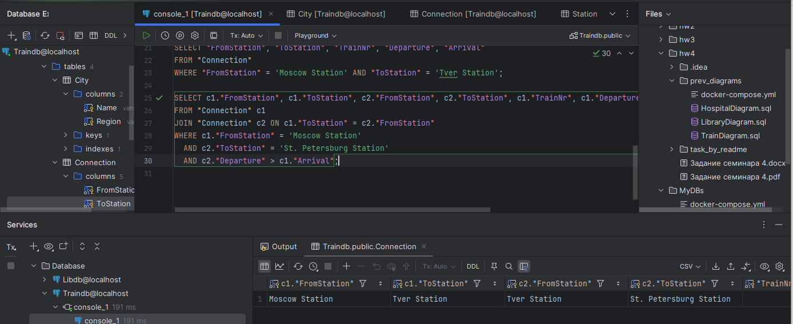

**Все правильно✔**